国培计划（2017）”——青海省中小学教师信息技术能力提升培训项目”

囊谦县7班

学
情
简
报

第三期

2018年1月20日
编辑：才央

目 录
CONTENTS
学情速递
及时当勉 收获当下
写在卷尾
树立典型 精彩纷呈
班级之星
项目成果 共享学习
了解项目 掌握学情

优秀成果

学情速递

经过一段时间的学习，本班学员很积极，都能主动的参加此次教师技能提升培训，通过学员学习情况可得，囊谦七班总人数58人，参训率、学习率、合格率均达到了100%。已经提前一个月完成了学习任务，在这感谢每位学员的努力

优秀成果

信息技术对教育变革的影响体现在哪些方面？
刘伟
通过这次培训，使我对今后的教育教学方法产生极大影响，感受到教学工作的艰巨。同时对我各方面的能力有了很大提高，特别是对信息技术的综合运用能力。我认识到做为一名教师应积极主动吸纳当今最新的技术，并致力于把它们应用于课堂内的教与学活动中，在这次的培训中,我深深的体会到：
1.良好的信息素养是终生学习、不断完善自身的需要。
2.良好的信息素养．是教育系统本身的需要。

信息技术对教育教学过程带来的变革
索南旺加
教育信息化带动现代化。信息技术作为一种手段对教师的教学方式产生了很多的影响，在信息技术进入课堂的初期，信息技术在学校教学过程中的应用很不理想，教师在课堂教学中被动地使用信息技术，当时教师使用信息技术设备是有次数要求的，每一位教师在学年之中必须使用一定的时间。但是发展到现在，我们可以看到，在学校中教师们都是抢着去使用信息技术设备，很多教师已经将信息技术设备融入到了日常的课堂教学之中，在缺乏信息技术手段支撑的情况下教师们很难上好课。

信息技术对教育变革的影响
尕玛脑扎
“兴趣是最好的老师”，有良好的兴趣就有良好的学习动机，但不是每个学生都具有良好的学习兴趣。“好奇”是学生的天性，他们对新颖的事物、知道而没有见过的事物都感兴趣，要激发学生的学习积极性，就必须满足他们这些需求。而传统的教学和现在的许多教学都是严格按照教学大纲，把学生封闭在枯燥的教材和单调的课堂内，使其和丰富的资源、现实完全隔离，致使学生学习的兴趣日益衰减。将多媒体信息技术融于教学课堂，利用多媒体信息技术图文并茂、声像并举、能动会变、形象直观的特点为学生创设各种情境，有效地再现实物的可观属性，使学生感知事物的艺术效果，在大脑中形成一幅活生生的画面，创设了一定的情景，学生产生身临其境的感受，使学生真正的进入角色，进行情感体验，从而有效的激起学生的各种感官的参与，调动学生强烈的学习欲望，激发动机和兴趣，有利于营造轻松的课堂气氛，使学生借助生动形象的画面理清学习思路，与作者进入同样的境界，从而领会课文的主旨。

班级之星

姓名 | 作业成绩 | 考核成绩 | 是否合格
哈英花 | 30 | 100 | 是
刘伟 | 30 | 100 | 是
谈俊燕 | 30 | 100 | 是
马成龙 | 30 | 100 | 是
索南旺加 | 30 | 100 | 是
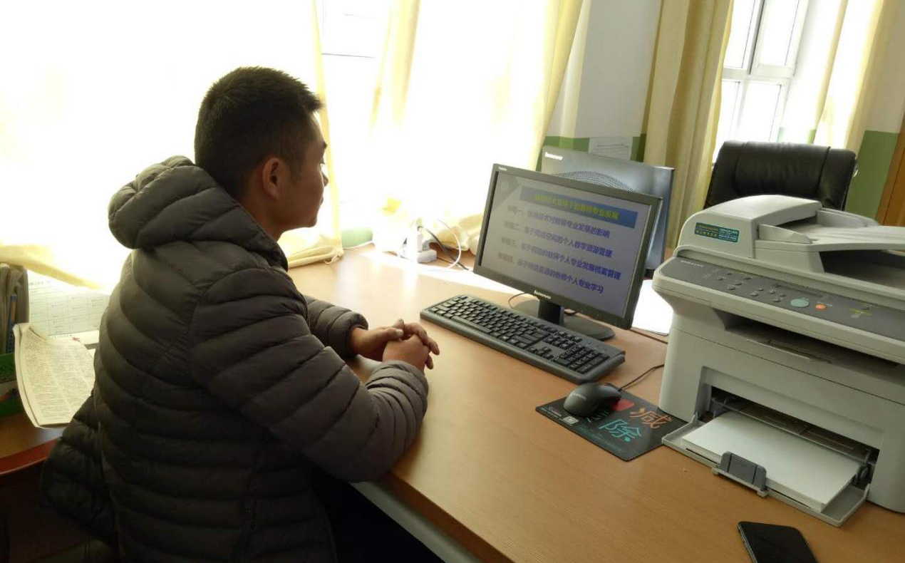
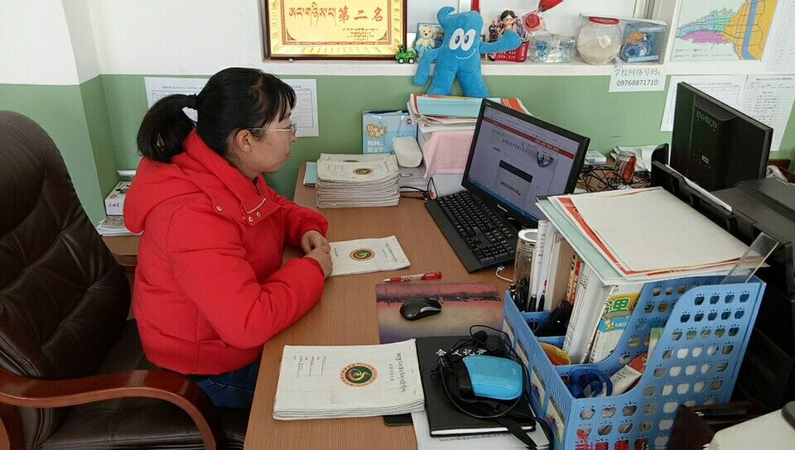
写在卷尾
关爱重视指导和欣赏，这是教师职业所独具的人性感召力。这是教师职业的大爱带来的人性美！
最后一句话与大家共勉：
三寸粉笔三尺讲台育花苗，

一颗丹心一生秉烛献春华。

